

تقرير مفصل عن الصادرات الصناعية
واستيرادات الآلات والمعدات الصناعية
خلال شهر ايار من العام 2020

إعداد:
وزارة الصناعة
مصلحة المعلومات الصناعية

www.industry.gov.lb
الفهرس

I- المقدمة 2
II- الصادرات الصناعية خلال شهر ايار من العام 2020 3
1. أهم المنتجات المصَدَّرة 3
2. المنتجات التي ارتفعت قيم صادراتها 3
1.2. المنتجات المعدنية 3
3. المنتجات التي انخفضت قيم صادراتها 3
1.3. منتجات الصناعات الكيماوية 4
4. السوق الرئيسية للصادرات 4
1.4. السوق الرئيسية للصادرات بحسب تكتلات الدول 4
2.4. السوق الرئيسية للصادرات بحسب الدول 4
III- استيرادات الآلات والمعدات الصناعية 5
1. توزيع الآلات والمعدات الصناعية المستورَدة بحسب البلد المستورَد منه 5
2. توزيع الآلات والمعدات الصناعية المستورَدة بحسب البلد المستورَد منه والنشاط الصناعي 5
IV- ملحق الجداول 6
V- ملحق الخرائط 18
VI- ملحق الرسوم البيانية 22

المقدمة
بناءً على الاحصاءات الصادرة عن ادارة الجمارك اللبنانية ووفقاً للمنهجية الاحصائية المعتمدة لدى مصلحة المعلومات الصناعية في وزارة الصناعة، أعدت مصلحة المعلومات الصناعية في وزارة الصناعة تقريراً مفصلاً عن الصادرات الصناعية وواردات الآلات والمعدات الصناعية عن شهر ايار من العام 2020.
مع الإشارة الى ان مجموع قيمة الصادرات الصناعية اللبنانية خلال الاشهر الخمسة الاولى من العام 2020 بلغ 832.8 مليون دولار أميركي (د.أ.) مقابل مليار و137 مليون د.أ. خلال الفترة عينها من العام 2019 ومليار و79 مليون د.أ. خلال الفترة عينها من العام 2018، أي بانخفاض ونسبته 26.8٪ مقارنةً مع العام 2019 وبانخفاض ونسبته 22.8٪ مقارنةً مع العام 2018. (جدول رقم 1 و7)
كما تجدر الاشارة الى ان المعدل الشهري للصادرات الصناعية اللبنانية خلال الاشهر الخمسة الاولى من العام 2020 بلغ 166.6 مليون د.أ مقابل 227.5 مليون د.أ خلال الفترة عينها من العام 2019، و215.9 مليون د.أ خلال الفترة عينها من العام 2018.
من جهة أخرى، بلغ مجموع قيمة الاستيرادات من الآلات والمعدات الصناعية خلال الاشهر الخمسة الاولى من العام 2020 نحو 38.7 مليون د.أ. مقابل 88.7 مليون د.أ. خلال الفترة عينها من العام 2019 و127.2 مليون د.أ. خلال الفترة عينها من العام 2018 أي بانخفاض ونسبته 56.4٪ مقارنةً مع العام 2019 وبانخفاض ونسبته 69.6٪ مقارنةً مع العام 2018. (جدول رقم 12)

الصادرات الصناعية خلال شهر ايار من العام 2020
بلغ مجموع الصادرات الصناعية خلال شهر ايار من العام 2020 ما قيمته 152.4 مليون د.أ. مقابل 267.3 مليون د.أ. خلال شهر ايار من العام 2019 و222.8 مليون د.أ. خلال شهر ايار من العام 2018 أي بانخفاض وقيمته 114.9 مليون د.أ. ونسبته 43٪ مقارنةً مع العام 2019 وانخفاض وقيمته 70.4 مليون د.أ. ونسبته 31.6٪ مقارنةً مع العام 2018. (جدول رقم 1 وخريطة رقم 1 ورسم بياني رقم 1)

أهم المنتجات المصَدَّرة
إحتلت صادرات الآلات والأجهزة والمعدات الكهربائية خلال شهر ايار من العام 2020 المرتبة الأولى، إذ بلغت قيمتها 34.6 مليون د.أ. وتصدرت مصر لائحة البلدان المستوردة لهذا المنتج إذ استوردت ما قيمته 10.7 مليون د.أ.، تليها منتجات الصناعات الكيماوية بقيمة 30.4 مليون د.أ.، واحتلت تركيا صدارة الدول المستوردة لهذا المنتج بقيمة 7.7 مليون د.أ.، ثم منتجات صناعة الاغذية والتبغ بقيمة 27.4 مليون د.أ. وتصدرت المملكة العربية السعودية لائحة البلدان المستوردة لهذا المنتج إذ استوردت ما قيمته 3.6 مليون د.أ. ثم المعادن العادية ومصنوعاتها بقيمة 16.9 مليون د.أ. (لمزيد من التفاصيل جدول رقم 2 و4 و7 و8 و11 وخريطة رقم 2 و3 و4)

المنتجات التي ارتفعت قيم صادراتها
سجلت الإحصاءات ارتفاعاً ملحوظاً للصادرات من المنتجات التالية:

المنتجات المعدنية
ارتفعت قيمتها من 1.8 مليون د.أ. خلال شهر ايار من العام 2019 الى 3.2 مليون د.أ. خلال شهر ايار من العام 2020 (جدول رقم 2 ورسم بياني رقم 2). انخفضت صادرات هذه المنتجات بشكل رئيسي الى سوريا فيما ارتفعت بشكل رئيسي الى الكاميرون مما ادى الى الارتفاع الاجمالي والبالغ حوالي 1.4 مليون د.أ. (جدول رقم 3 و4)

المنتجات التي انخفضت قيم صادراتها
سجلت الإحصاءات انخفاضاً ملحوظاً للصادرات من المنتجات التالية:

منتجات الصناعات الكيماوية
انخفضت قيمتها من 65 مليون د.أ. خلال شهر ايار من العام 2019 الى 30.4 مليون د.أ. خلال شهر ايار من العام 2020 (جدول رقم 2 ورسم بياني رقم 2). انخفضت صادرات هذه المنتجات بشكل رئيسي الى كل من فرنسا والبرازيل والعراق والاردن والامارات العربية المتحدة واسبانيا مما ادى الى الانخفاض الاجمالي والبالغ حوالي 34.5 مليون د.أ. (جدول رقم 5 و6)

السوق الرئيسية للصادرات

السوق الرئيسية للصادرات بحسب تكتلات الدول
شكلت الدول العربية خلال هذا الشهر السوق الرئيسية للصادرات الصناعية اللبنانية، فقد بلغت قيمة الصادرات إليها 81.9 مليون د.أ. أي ما نسبته 53.8٪ من مجموع الصادرات الصناعية بينما احتلت الدول الاوروبية المرتبة الثانية اذ استوردت ما نسبته 17.4٪ ومن ثم الدول الافريقية غير العربية في المرتبة الثالثة بما نسبته 11.9٪ تليها الدول الآسيوية غير العربية بما نسبته 9.9٪. ومن ابرز المنتجات المصدَّرة الى الدول العربية: الآلات والأجهزة والمعدات الكهربائية بقيمة 21.7 مليون د.أ.، منتجات الصناعات الكيماوية بقيمة 14.8 مليون د.أ.، ومنتجات صناعة الاغذية والتبغ بقيمة 14.4 مليون د.أ. (جدول رقم 8 وخريطة رقم 1)

السوق الرئيسية للصادرات بحسب الدول
بالنسبة للدول المستوردة للمنتجات الصناعية اللبنانية فقد تصدرت مصر لائحة هذه الدول حيث بلغت قيمة الصادرات إليها خلال هذا الشهر 16.3 مليون د.أ. أي ما يوازي 10.7٪ من القيمة الإجمالية للصادرات الصناعية واحتلت الامارات العربية المتحدة المرتبة الثانية حيث بلغت قيمة الصادرات إليها 16.1 مليون د.أ. أي ما يوازي 10.6٪ تليها المملكة العربية السعودية حيث بلغت قيمة الصادرات إليها 12.6 مليون د.أ. أي ما يوازي 8.3٪. (جدول رقم 9 وخريطة رقم 1)
وقد تم خلال هذا الشهر التصدير الى 41 دولة أوروبية، 37 دولة افريقية غير عربية، 24 دولة آسيوية غير عربية، 19 دولة عربية، 20 دولة أميركية و 3 دول أوقيانية. أما الدول التي استوردت بأكثر من مليون د.أ. فهي موزعة كما يلي: 9 دولة عربية، 8 دول أوروبية، 6 دول افريقية غير عربية، 3 دول آسيوية غير عربية دولتين أميركيتين ودولة أوقيانية. (جدول رقم 10 وخريطة رقم 1 ورسم بياني رقم 3 و4)

استيرادات الآلات والمعدات الصناعية
بلغ مجموع الاستيرادات من الآلات والمعدات الصناعية في شهر ايار من العام 2020 نحو 3.9 مليون د.أ.، مقابل 17.9 مليون د.أ. خلال الفترة عينها من العام 2019 و25.2 مليون د.أ. خلال الفترة عينها من العام 2018 أي بانخفاض ونسبته 78.3٪ مقارنةً مع العام 2019 وانخفاض ونسبته 84.5٪ مقارنة مع العام 2018. (جدول رقم 12و13 ورسم بياني رقم 5)

توزيع الآلات والمعدات الصناعية المستورَدة بحسب البلد المستورَد منه
تصدرت الصين لائحة البلدان المصَدِّرة للآلات والمعدات الصناعية إلى لبنان، حيث بلغت قيمة استيرادات الآلات والمعدات الصناعية منها خلال هذا الشهر حوالي 1.3 مليون د.أ. تليها ايطاليا بحوالي 1.1 مليون د.أ. ومن ثم فرنسا بحوالي 356 ألف د.أ. (جدول رقم 13)

توزيع الآلات والمعدات الصناعية المستورَدة بحسب البلد المستورَد منه والنشاط الصناعي
إحتلت استيرادات المعدات للصناعات الطبية المرتبة الاولى، إذ بلغت قيمتها 439 ألف د.أ. وتصدرت المانيا لائحة البلدان المصَدِّرة لهذا المنتج الى لبنان إذ صدَّرت ما قيمته 140 ألف د.أ.، تليها استيرادات الآلات للصناعات الغذائية بقيمة 376 ألف د.أ.، واحتلت ايطاليا صدارة الدول المصَدِّرة لهذا المنتج بقيمة 186 ألف د.أ.، فالآلات التي تستعمل في التغليف بقيمة 327 ألف د.أ. (جدول رقم 14 ورسم بياني رقم 6).

ملحق الجداول
جدول رقم 1: تطور الصادرات الصناعية خلال الأعوام 2018-2019-2020
الشهر | العام  2018 | العام  2019 | العام  2020 | نسبة التغيير  2018/2020 | نسبة التغيير  2019/2020
كانون الثاني | 187.0 | 179.9 | 178.9 | -4.3% | -0.6%
شباط | 203.4 | 204.9 | 211.6 | 4% | 3.3%
آذار | 238.4 | 274.8 | 169.7 | -28.8% | -38.3%
نيسان | 227.8 | 210.5 | 120.2 | -47.3% | -42.9%
ايار | 222.8 | 267.3 | 152.4 | -31.6% | -43%
حزيران | 186.3 | 162.3
تموز | 198.5 | 227.6
آب | 212.4 | 214.1
ايلول | 206.2 | 170.3
تشرين الاول | 240.0 | 182.7
تشرين الثاني | 211.4 | 198.9
كانون الاول | 213.8 | 203.9
المجموع | 2,548.0 | 2,497.3 | 832.8
الأرقام المبينة أعلاه هي بملايين الدولارات

جدول رقم 2: مقارنة بين الصادرات الصناعية خلال ايار من العام 2020 وايار من العام 2019
القسم | السلع | ايار2019 | ايار2020 | التغيير  2019/2020 | نسبة التغيير  2019/2020
1 | منتجات المملكة الحيوانية | 0.84 | 0.31 | -0.54 | -63.5%
2 | منتجات المملكة النباتية | 4.40 | 4.70 | 0.30 | 6.8%
3 | شحوم ودهون وزيوت | 5.24 | 2.68 | -2.56 | -48.8%
4 | منتجات صناعة الاغذية والتبغ | 39.31 | 27.38 | -11.93 | -30.4%
5 | منتجات معدنية | 1.77 | 3.13 | 1.36 | 76.8%
6 | منتجات الصناعات الكيماوية | 64.94 | 30.40 | -34.54 | -53.2%
7 | لدائن ومصنوعاتها، مطاط ومصنوعاته | 16.08 | 7.37 | -8.70 | -54.1%
8 | جلود، جلود بفراء ومصنوعاتها | 1.35 | 0.43 | -0.93 | -68.3%
9 | خشب ومصنوعاته | 0.79 | 0.34 | -0.45 | -56.7%
10 | ورق وكرتون ومصنوعاتهما | 11.80 | 5.08 | -6.72 | -56.9%
11 | مواد نسيجية ومصنوعاتها | 5.09 | 2.43 | -2.66 | -52.3%
12 | أحذية، أغطية رأس، ريش | 1.57 | 0.10 | -1.46 | -93.4%
13 | مصنوعات من حجر، جبس، اسمنت وزجاج ومصنوعاته | 1.66 | 0.60 | -1.06 | -63.6%
14 | لؤلؤ، احجار كريمة او شبه كريمة، معادن ثمينة ومصنوعاتها (دون الماس الخام وسبائك الذهب والفضة بشكلها الخامي) | 18.64 | 8.51 | -10.14 | -54.4%
15 | معادن عادية ومصنوعاتها | 34.12 | 16.87 | -17.25 | -50.5%
16 | آلات وأجهزة ومعدات كهربائية | 49.32 | 34.55 | -14.77 | -29.9%
17 | معدات نقل | 2.00 | 1.33 | -0.68 | -33.8%
18 | ادوات واجهزة للبصريات، للقياس، للطب؛ اصناف صناعة الساعات وادوات موسيقية | 0.79 | 0.50 | -0.29 | -36.8%
19 | أسلحة وذخائر | 0.00 | 0.00 | 0.00 | 0%
20 | سلع ومنتجات مختلفة | 7.57 | 5.67 | -1.90 | -25.1%
 | المجموع | 267.28 | 152.38 | -114.90 | -43.0%
الأرقام المبينة أعلاه هي بملايين الدولارات
جدول رقم 3: صادرات المنتجات المعدنية حسب أبرز البلدان المصدَّر إليها خلال شهر ايار من العام 2019
البلد المصدَّر إليه | سوريا | قبرص | مختلف | مالديفس | المملكة العربية السعودية | ايطاليا | انغولا | قطر
القيمة بآلاف الدولارات | 1,255 | 218 | 87 | 43 | 30 | 22 | 17 | 15

جدول رقم 4: صادرات المنتجات المعدنية حسب أبرز البلدان المصدَّر إليها خلال شهر ايار من العام 2020
البلد المصدَّر إليه | كاميرون | العراق | مختلف | ايطاليا | انغولا | سوريا | ساحل العاج | الاردن
القيمة بآلاف الدولارات | 2,793 | 108 | 88 | 45 | 37 | 13 | 12 | 12

جدول رقم 5: صادرات منتجات الصناعات الكيماوية حسب أبرز البلدان المصدَّر إليها خلال شهر ايار من العام 2019
البلد المصدَّر إليه | فرنسا | البرازيل | تركيا | العراق | الامارات العربية المتحدة | اسبانيا | الاردن | المملكة العربية السعودية
القيمة بآلاف الدولارات | 14,809 | 11,938 | 8,089 | 5,839 | 5,169 | 3,803 | 3,795 | 2,810

جدول رقم 6: صادرات منتجات الصناعات الكيماوية حسب أبرز البلدان المصدَّر إليها خلال شهر ايار من العام 2020
البلد المصدَّر إليه | تركيا | الامارات العربية المتحدة | اسبانيا | المملكة العربية السعودية | فرنسا | العراق | الاردن | قطر
القيمة بآلاف الدولارات | 7,699 | 3,680 | 3,034 | 2,942 | 2,355 | 1,773 | 1,557 | 1,469

جدول رقم 7: توزيع الصادرات الصناعية حسب السلع المصدرة خلال العام 2020
جدول رقم 8: توزيع الصادرات الصناعية اللبنانية حسب المنتج المصدَّر وتكتلات الدول خلال شهر ايار من العام 2020
السلع | الدول العربية | الدول الأوروبية | الدول الاوقيانية | الدول الآسيوية  غير العربية | الدول الأميركية | الدول الأفريقية  غير العربية | مختلف* | المجموع
منتجات المملكة الحيوانية | 261 | 0 | 0 | 0 | 26 | 20 | 2 | 308
منتجات المملكة النباتية | 1,723 | 1,510 | 227 | 55 | 790 | 392 | 0 | 4,698
شحوم ودهون وزيوت | 538 | 470 | 121 | 81 | 1,325 | 149 | 0 | 2,683
منتجات صناعة الاغذية والتبغ | 14,372 | 6,719 | 1,151 | 421 | 2,285 | 2,002 | 429 | 27,379
منتجات معدنية | 139 | 47 |  | 0 | 0 | 2,852 | 88 | 3,126
منتجات الصناعات الكيماوية | 14,811 | 5,834 | 67 | 7,836 | 144 | 1,045 | 666 | 30,404
لدائن ومصنوعاتها، مطاط ومصنوعاته | 4,600 | 745 | 65 | 338 | 214 | 1,337 | 76 | 7,374
جلود، جلود بفراء ومصنوعاتها | 75 | 204 |  | 46 | 38 | 66 | 0 | 429
خشب ومصنوعاته | 273 | 2 | 1 | 0 | 4 | 62 |  | 341
ورق وكرتون ومصنوعاتهما | 3,298 | 486 | 1 | 159 | 72 | 840 | 225 | 5,082
مواد نسيجية ومصنوعاتها | 756 | 391 | 65 | 17 | 655 | 521 | 20 | 2,426
أحذية، أغطية رأس، ريش | 20 | 16 |  | 0 | 50 | 18 | 0 | 104
مصنوعات من حجر، جبس، اسمنت وزجاج ومصنوعاته | 250 | 47 | 0 | 13 | 216 | 79 |  | 605
لؤلؤ، احجار كريمة او شبه كريمة، معادن ثمينة ومصنوعاتها (دون الماس الخام وسبائك الذهب والفضة بشكلها الخامي) | 7,342 | 101 | 0 | 471 | 591 | 0 | 0 | 8,505
معادن عادية ومصنوعاتها | 6,700 | 4,370 | 10 | 3,964 | 141 | 1,540 | 149 | 16,874
آلات وأجهزة ومعدات كهربائية | 21,723 | 4,776 | 132 | 1,458 | 159 | 6,014 | 291 | 34,553
معدات نقل | 477 | 303 | 0 | 0 | 102 | 444 | 0 | 1,325
ادوات واجهزة للبصريات، للقياس، للطب؛ اصناف صناعة الساعات وادوات موسيقية | 165 | 216 | 0 | 75 | 3 | 41 | 0 | 500
أسلحة وذخائر | 0 |  |  | 0 |  |  |  | 0
سلع ومنتجات مختلفة | 4,417 | 209 | 89 | 149 | 100 | 701 | 0 | 5,665
المجموع | 81,941 | 26,446 | 1,930 | 15,081 | 6,913 | 18,122 | 1,946 | 152,381
الأرقام المبينة أعلاه هي بآلاف الدولارات
*يشمل "مختلف" البضاعة المصدرة إلى السوق الحرة وتلك التي تزود بها السفن والطائرات.
جدول رقم 9: توزيع الصادرات الصناعية اللبنانية حسب أبرز البلدان المصدَّر إليها خلال شهر ايار من العام 2020
البلد المصدَّر إليه | مصر | الامارات العربية المتحدة | المملكة العربية السعودية | العراق | تركيا | قطر | سوريا | الاردن
القيمة بآلاف الدولارات | 16,326 | 16,114 | 12,643 | 9,824 | 8,794 | 7,944 | 5,938 | 5,031

البلد المصدَّر إليه | اسبانيا | الولايات المتحدة الاميركية | فرنسا | اليونان | الكويت | كاميرون | النروج | هولندا
القيمة بآلاف الدولارات | 4,549 | 4,432 | 4,358 | 3,458 | 3,364 | 2,919 | 2,596 | 2,539

البلد المصدَّر إليه | ساحل العاج | جمهورية كوريا | نيجيريا | المانيا | الصين | استراليا | الكونغو | كندا
القيمة بآلاف الدولارات | 2,417 | 2,320 | 2,146 | 1,937 | 1,927 | 1,773 | 1,751 | 1,740

جدول رقم 10: توزيع البلدان المصدَّر إليها حسب تكتلات الدول وقيمة الصادرات خلال شهر ايار من العام 2020
قيمة الصادرات  (مليون د.أ.) | الدول العربية | الدول الأوروبية | الدول الاوقيانية | الدول الآسيوية  غير العربية | الدول الأميركية | الدول الإفريقية  غير العربية | المجموع
]1-0[ | 10 | 33 | 2 | 21 | 18 | 31 | 115
]5-1] | 2 | 8 | 1 | 2 | 2 | 6 | 21
]10-5] | 4 | 0 | 0 | 1 | 0 | 0 | 5
]15-10] | 1 | 0 | 0 | 0 | 0 | 0 | 1
أكثر من 15 مليون د.أ. | 2 | 0 | 0 | 0 | 0 | 0 | 2
المجموع | 19 | 41 | 3 | 24 | 20 | 37 | 144

جدول رقم 11: توزيع الصادرات الصناعية اللبنانية حسب المنتج وأبرز البلدان المصدَّر إليها خلال شهر ايار من العام 2020
منتجات المملكة الحيوانية | المملكة العربية السعودية | الامارات العربية المتحدة | العراق | قطر | الولايات المتحدة الاميركية | البحرين | الغابون | الكويت
القيمة بآلاف الدولارات | 89 | 61 | 52 | 32 | 26 | 14 | 13 | 13

منتجات المملكة النباتية | هولندا | قطر | الولايات المتحدة الاميركية | الاردن | كندا | السويد | الامارات العربية المتحدة | استراليا
القيمة بآلاف الدولارات | 919 | 747 | 489 | 414 | 273 | 259 | 243 | 227

شحوم ودهون وزيوت | كندا | الولايات المتحدة الاميركية | المملكة العربية السعودية | فنزويلا | المملكة المتحدة | المانيا | الامارات العربية المتحدة | استراليا
القيمة بآلاف الدولارات | 577 | 567 | 163 | 160 | 155 | 131 | 129 | 121

منتجات صناعة الاغذية والتبغ | المملكة العربية السعودية | العراق | اليونان | الامارات العربية المتحدة | قطر | الكويت | الولايات المتحدة الاميركية | سوريا
القيمة بآلاف الدولارات | 3,573 | 2,971 | 2,558 | 2,091 | 1,299 | 1,297 | 1,267 | 1,263

لدائن ومصنوعاتها، مطاط ومصنوعاته | سوريا | المملكة العربية السعودية | قطر | مصر | المغرب | الاردن | العراق | غانا
القيمة بآلاف الدولارات | 955 | 868 | 837 | 514 | 438 | 376 | 274 | 228

جلود، جلود بفراء ومصنوعاتها | المانيا | نيجيريا | تركيا | الولايات المتحدة الاميركية | سوريا | مصر | قبرص | الامارات العربية المتحدة
القيمة بآلاف الدولارات | 170 | 53 | 46 | 38 | 30 | 22 | 18 | 17

خشب ومصنوعاته | المملكة العربية السعودية | قطر | سوريا | الكونغو | كينيا | سيراليون | غينيا | الغابون
القيمة بآلاف الدولارات | 201 | 48 | 21 | 20 | 12 | 10 | 7 | 7

ورق وكرتون ومصنوعاتهما | سوريا | المملكة العربية السعودية | ساحل العاج | الجزائر | الكونغو | الاردن | قطر | مختلف
القيمة الدولارات بآلاف | 1,063 | 674 | 339 | 294 | 276 | 257 | 238 | 225

جدول رقم 11: تابع، توزيع الصادرات الصناعية اللبنانية حسب المنتج وأبرز البلدان المصدَّر إليها خلال شهر ايار من العام 2020
مواد النسيجية ومصنوعاتها | الولايات المتحدة الاميركية | الامارات العربية المتحدة | زامبيا | المملكة المتحدة | قطر | ساحل العاج | الكونغو | ايطاليا
القيمة بآلاف الدولارات | 584 | 341 | 240 | 167 | 139 | 128 | 92 | 84

أحذية، أغطية رأس، الريش | الولايات المتحدة الاميركية | ايطاليا | الامارات العربية المتحدة | السينيغال | الكويت | غانا | ساحل العاج | فرنسا
القيمة بآلاف الدولارات | 50 | 16 | 14 | 10 | 5 | 5 | 2 | 1

مصنوعات من حجر، جبس، اسمنت وزجاج ومصنوعاته | الولايات المتحدة الاميركية | قطر | سوريا | الكويت | نيجيريا | فنزويلا | الامارات العربية المتحدة | قبرص
القيمة بآلاف الدولارات | 184 | 75 | 67 | 63 | 40 | 31 | 25 | 23

لؤلؤ، احجار الكريمة او شبه الكريمة، المعادن الثمينة ومصنوعاتها (دون الماس الخام وسبائك الذهب والفضة بشكلها الخامي) | الامارات العربية المتحدة | المملكة العربية السعودية | الولايات المتحدة الاميركية | تركيا | فرنسا | ايطاليا | تايلاند | المملكة المتحدة
القيمة بآلاف الدولارات | 5,896 | 1,446 | 591 | 446 | 57 | 31 | 25 | 13

معادن عادية ومصنوعاتها | مصر | جمهورية كوريا | اسبانيا | الاردن | بلغاريا | اليابان | سوريا | اليونان
القيمة بآلاف الدولارات | 3,402 | 2,305 | 1,351 | 979 | 869 | 815 | 806 | 695

آلات وأجهزة ومعدات كهربائية | مصر | العراق | النروج | الامارات العربية المتحدة | نيجيريا | سوريا | المملكة العربية السعودية | فرنسا
القيمة بآلاف الدولارات | 10,722 | 4,192 | 2,519 | 2,294 | 1,423 | 1,196 | 1,146 | 940

معدات نقل | ساحل العاج | الامارات العربية المتحدة | السودان | غينيا | المانيا | المملكة المتحدة | قطر | ليبيا
القيمة بآلاف الدولارات | 230 | 171 | 167 | 137 | 134 | 94 | 57 | 51

ادوات واجهزة للبصريات، للقياس، للطب؛ اصناف صناعة الساعات وادوات موسيقية | المملكة المتحدة | الصين | الكويت | مصر | هولندا | فرنسا | المانيا | راوندا
القيمة بآلاف الدولارات | 141 | 75 | 57 | 52 | 25 | 24 | 21 | 20

سلع ومنتجات مختلفة | قطر | المملكة العربية السعودية | الامارات العربية المتحدة | توغو | الكويت | ليبيا | العراق | مصر
القيمة بآلاف الدولارات | 2,345 | 819 | 378 | 360 | 177 | 159 | 141 | 132

جدول رقم 12: تطور الاستيرادات من الآلات والمعدات الصناعية خلال الأعوام 2018 – 2019 – 2020
الشهر | العام  2018 | العام  2019 | العام  2020 | نسبة التغيير  2018/2020 | نسبة التغيير  2019/2020
كانون الثاني | 24.0 | 28.5 | 10.9 | -54.6% | -61.7%
شباط | 18.8 | 13.8 | 9.0 | -52.2% | -34.9%
آذار | 28.2 | 12.5 | 9.4 | -66.7% | -25.1%
نيسان | 31.1 | 16.0 | 5.6 | -82.1% | 65.1%
ايار | 25.2 | 17.9 | 3.9 | -84.5% | -78.3%
حزيران | 23.7 | 15.0
تموز | 18.3 | 19.5
آب | 27.6 | 19.3
ايلول | 13.5 | 10.3
تشرين الاول | 24.5 | 9.6
تشرين الثاني | 15.3 | 18.9
كانون الاول | 16.3 | 8.2
المجموع | 266.4 | 189.6 | 38.7
الأرقام المبينة أعلاه هي بملايين الدولارات

جدول رقم 13: الاستيرادات من الآلات والمعدات الصناعية بحسب البلد المصَدِّر خلال العام 2020
جدول رقم 14: الاستيرادات من الآلات والمعدات الصناعية بحسب نوع النشاط الصناعي والبلد المصَدِّر خلال شهر ايار من العام 2020

ملحق الخرائط
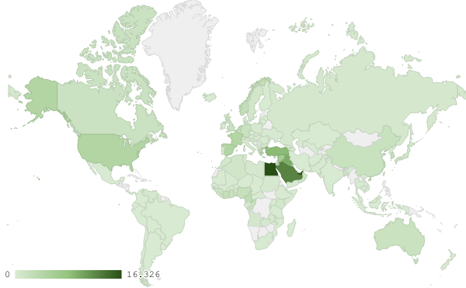
خريطة رقم 1: توزيع الصادرات الصناعية اللبنانية (بمليون د.أ.) خلال شهر ايار من العام 2020
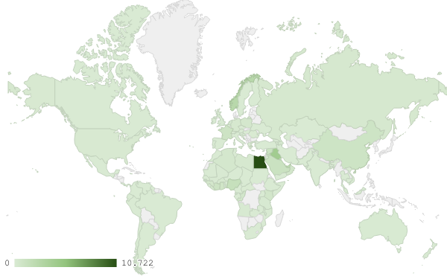
خريطة رقم 2: توزيع صادرات الآلات والأجهزة والمعدات الكهربائية اللبنانية (بمليون د.أ.) خلال شهر ايار من العام 2020
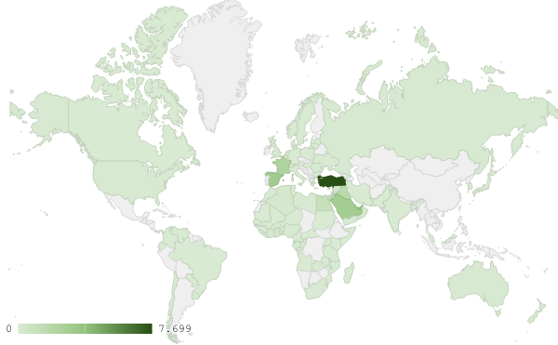
خريطة رقم 3: توزيع صادرات منتجات الصناعات الكيماوية اللبنانية (بمليون د.أ.) خلال شهر ايار من العام 2020
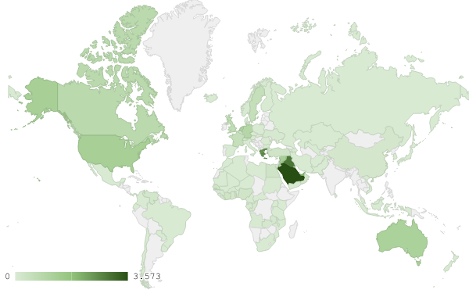
خريطة رقم 4: توزيع صادرات الآلات والأجهزة والمعدات الكهربائية اللبنانية (بمليون د.أ.) خلال شهر ايار من العام 2020

ملحق الرسوم البيانية
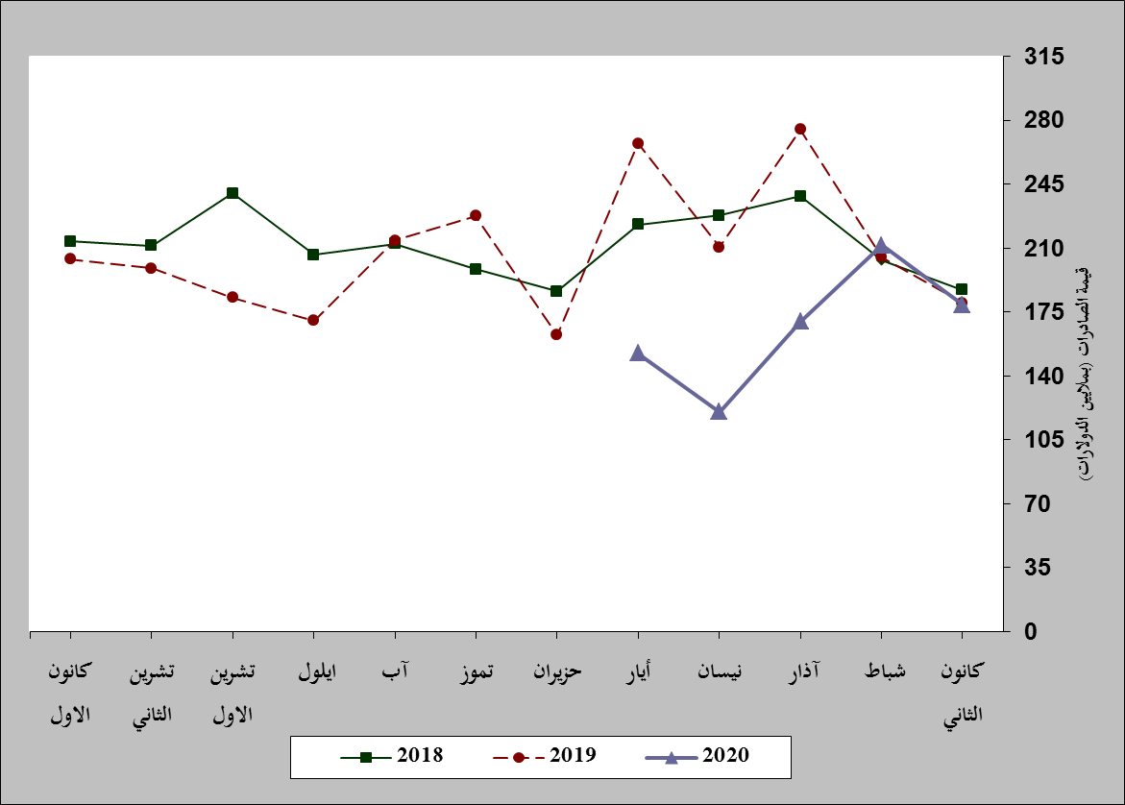
رسم بياني رقم 1: مقارنة قيمة الصادرات الصناعية خلال الاعوام 2018-2019-2020
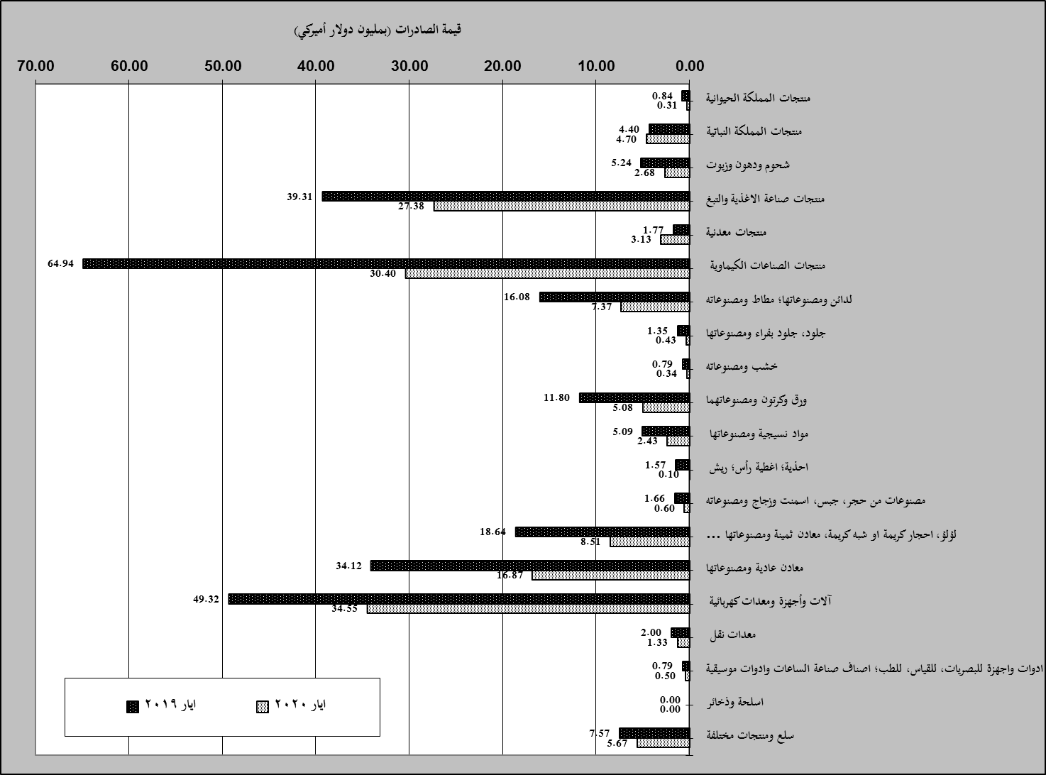
رسم بياني رقم 2: مقارنة قيمة الصادرات الصناعية بين ايار من العام 2020 وايار من العام 2019

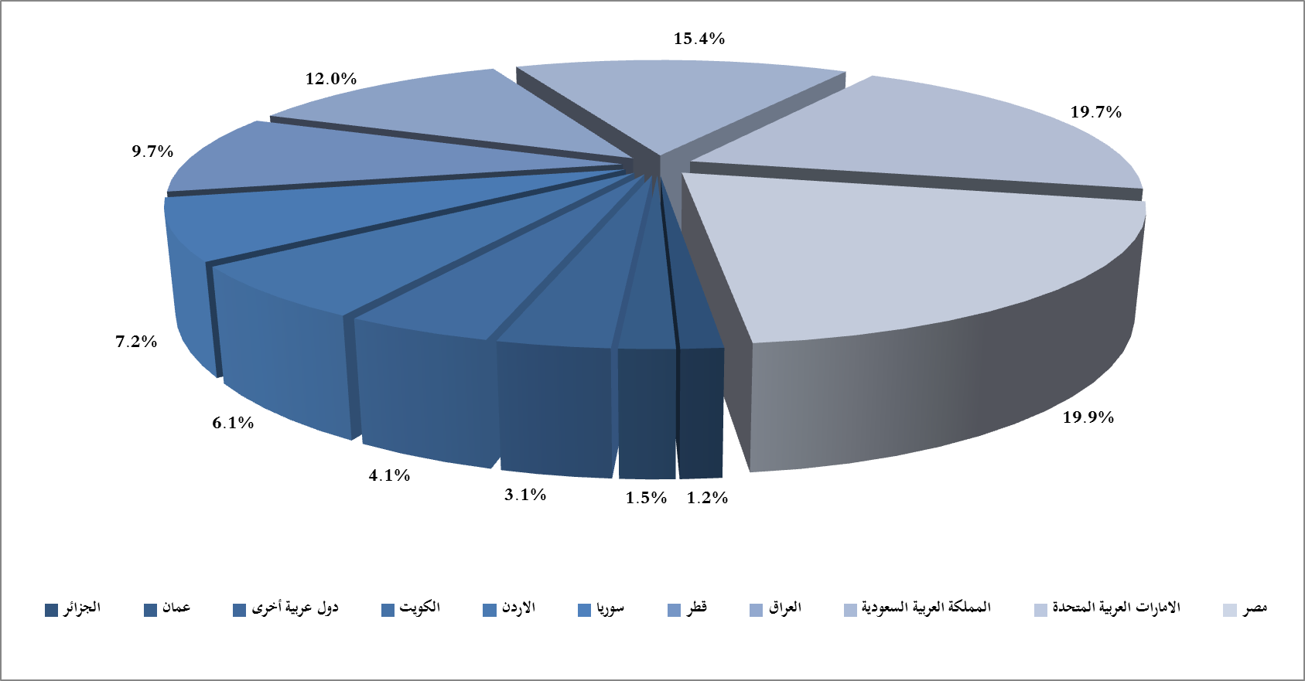
رسم بياني رقم 3: توزيع الصادرات الصناعية الى الدول العربية خلال شهر ايار من العام 2020

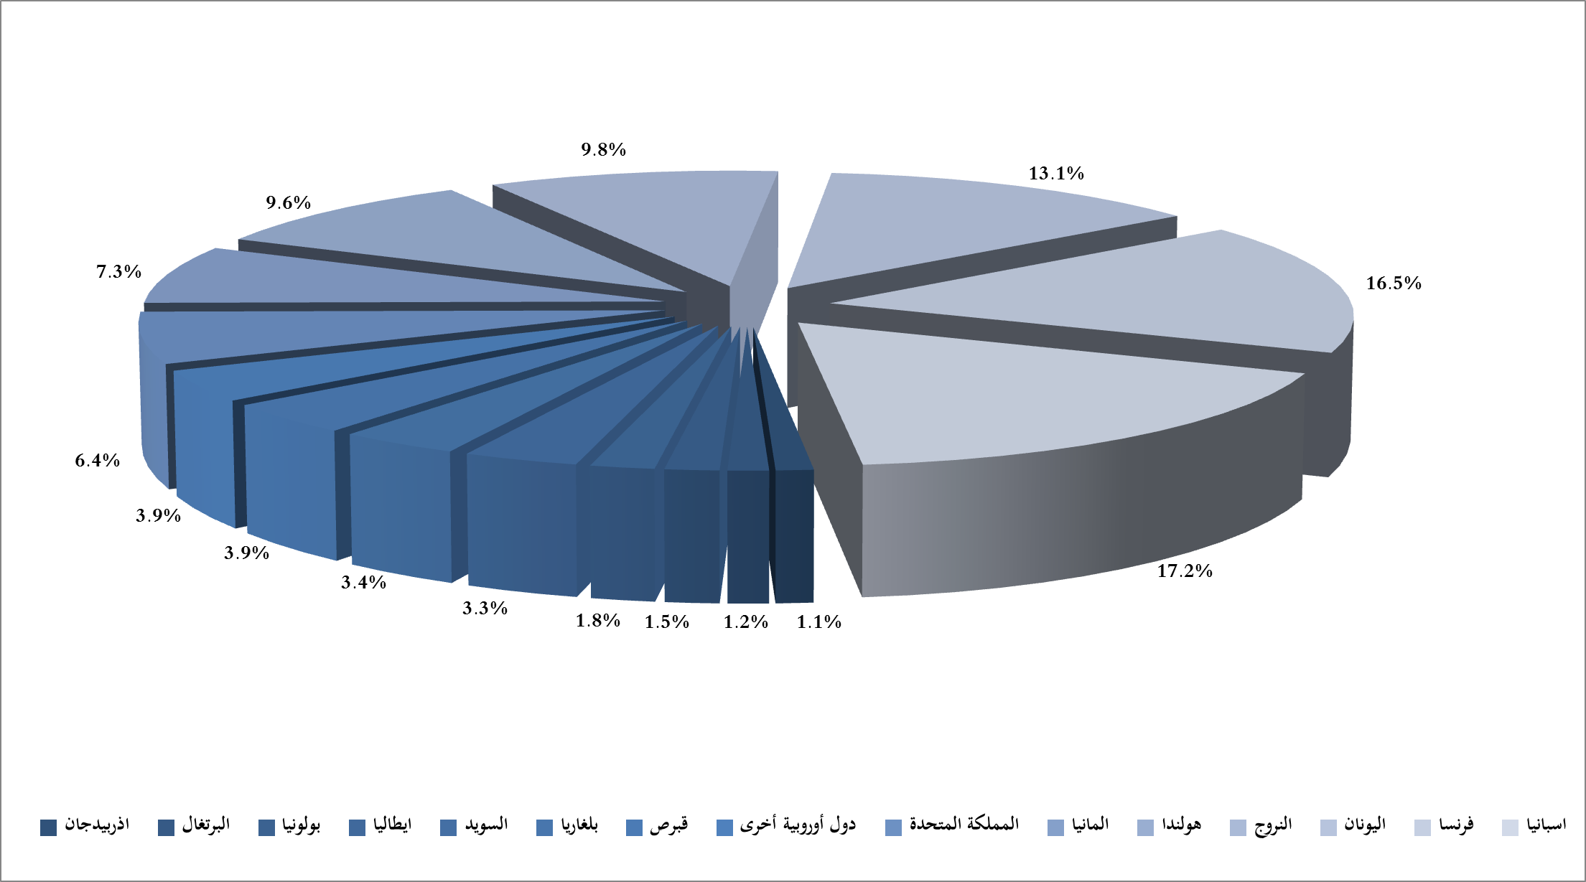
رسم بياني رقم 4: توزيع الصادرات الصناعية الى الدول الاوروبية خلال شهر ايار من العام 2020
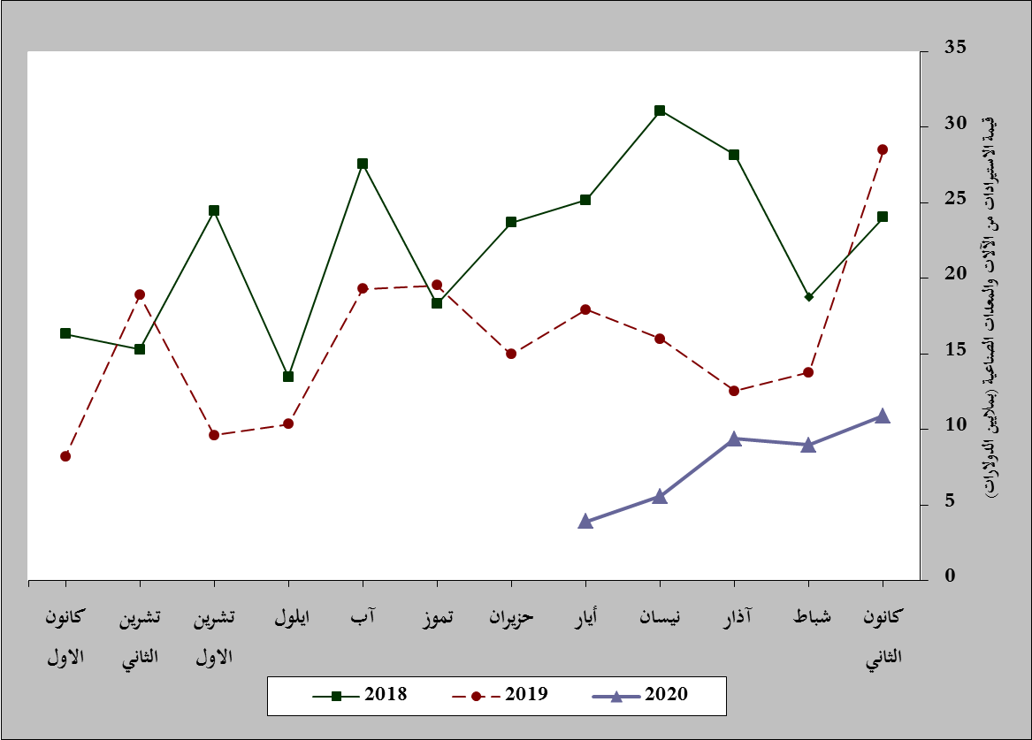
رسم بياني رقم 5: مقارنة قيمة الاستيرادات من الآلات والمعدات الصناعية خلال الاعوام 2018-2019-2020
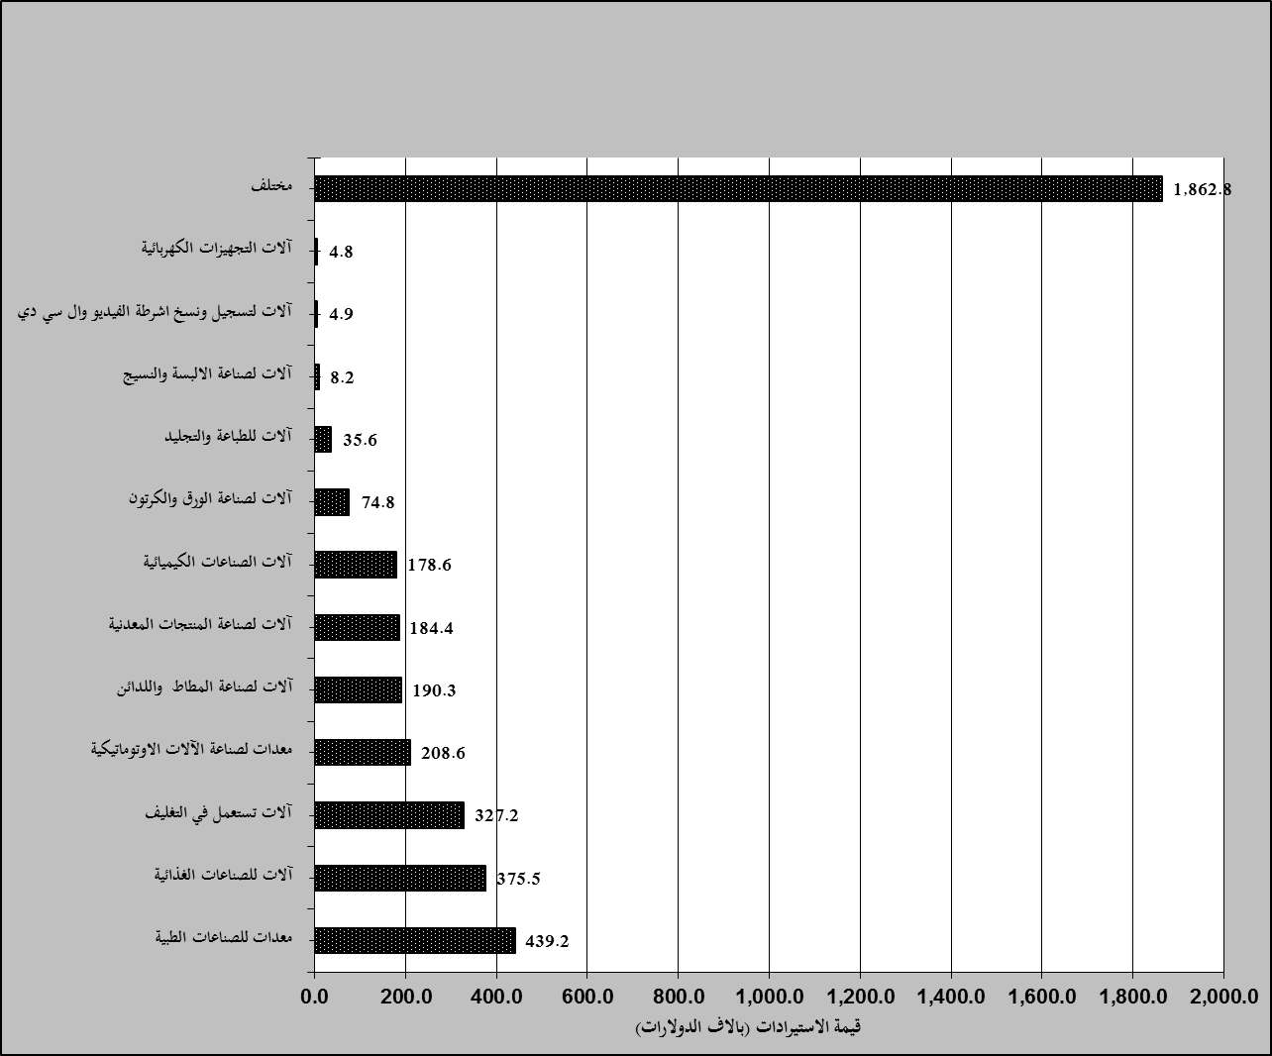
رسم بياني رقم 6: توزيع الآلات والمعدات الصناعية المستورَدة بحسب النشاط الصناعي خلال شهر ايار من العام 2020

بلغت هذا الشهر قيمة الصادرات من الماس الخام وسبائك الذهب والفضة بشكلها الخامي حوالي 98.6 مليون د.أ
بلغت هذا الشهر قيمة الصادرات من خردة الحديد والنحاس والالمينيوم والزنك حوالي 8.1 مليون د.أ
صنفت الآلات والمعدات في هذا الجدول بحسب القطاعات الصناعية العائدة لها في حين تضمن البند "مختلف" الآلات والمعدات التي من الممكن استعمالها في عدة قطاعات.

